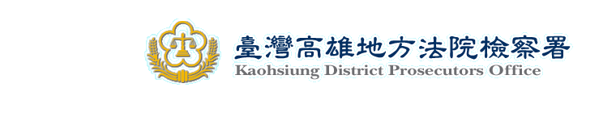

新 聞 資 料（96.09.07）

本署檢察官陳文哲、李政達指揮環保警察
第三中隊查獲宏忠公司違法排放毒廢酸液案件
一、本署據台南地檢署及環保警察大隊第三中隊所提供之情資，獲知有一環保犯罪集團，以成立環保公司為掩護，承攬上游廠商生產過程所產生之有毒事業廢棄物廢酸液後，僱用職業司機多人駕駛油罐車將有毒廢酸液運至本署轄區路竹、鳳山、林園一帶，趁凌晨或天候不佳下大雨等無人注意之際，趁機將有毒廢酸液偷偷直接排入排水溝再流入鳳山溪及林園大排等汙染環境。本署檢察長甚為重視，立即指派檢察官指揮環保警察大隊第三中隊進行蒐證。
二、經專案小組數月跟監埋伏後發現，設址於嘉義縣大保市之「宏忠實業有限公司」係以收集上游廠商生產過程所產生之有毒事業廢棄物廢酸液等再利用製成氯代亞鐵為業務。詎負責人陳○○（女性）為貪圖暴利，與營業曳引車司機黃○○、李○○、王○○等人相互勾結，於96年4月間起，由陳○○多次指派上開職業曳引司機駕駛油罐車至上游廠商載運有毒事業廢棄物廢酸液後，並未依環保署規定載運回宏忠公司處理再利用，反多次將有毒廢酸液運至鳳山市園墘路排水溝及大寮鄉林園大排旁停放，再利用凌晨無人之際，或天候不佳下大雨時，將有毒廢酸液直接排入排水溝再流入鳳山溪及林園大排。嗣於95年9月5日凌晨1時，黃姓司機依陳○○之指示，駕駛車號XK-032號曳引車，自上游公司載運有毒廢酸液26公噸至鳳山市園墘路排水溝停放，由另共犯許○○將該車所運廢酸液26噸排入排水溝時，為埋伏之環保警察大隊第三中隊隊員當場查獲。
三、被告黃○○、許○○於95年9月5日淩晨遭逮捕後解送本署，經本署檢察官訊問後，認犯嫌重大，且排放之有毒廢酸液數量眾多，嚴重污染環境及水源，均向高雄地方法院聲請羈押禁見獲淮。再經本署檢察官陳文哲、李政達指揮環保警察大隊第三大隊於96年9月5日下午搜索宏忠公司等處所，並拘提宏忠公司負責人陳○○、李○○夫婦二人到案，於9月6日經本署檢察官訊問後，命李文益以新台幣3萬元交保侯傳，另陳櫻月部分則向高雄地方法院聲請羈押禁見獲淮。再經本署檢察官指揮環保警察大隊第三中隊於96年9月6日夜間拘提共犯司機李○○、王○○到案，現由解送本署檢察官訊問中。
四、本件被告等所涉犯法條為廢棄物清理法第46條第1項第1款、第4款之罪嫌及刑法第190條之1第1項投放毒物致公共危險，檢警將繼續追查共犯，將破壞國土、環境之不法之徒繩之以法，以還全民居家之好山好水。

